附件1
需求响应工作流程图

需求响应流程图
申报审核 组织签约  账号注册  账号类型注册  用户申报及测试 | 省级智慧能源服务平台 | 描述
申报审核 组织签约  账号注册  账号类型注册  用户申报及测试 | 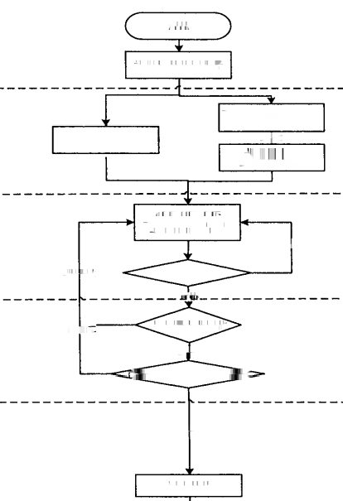  开始  注册智紫能源账号  注册成为负荷聚合商 等代理商  电力用户绑定户号 通过  代理用户、 上传代理协议  需求响应申报  (电力用户、负荷聚  合商等代理商)  不合格  不单过 三轮测试  合格  不通过 市电网企业评估  通过  五发改委(能源局)中核  通过  用户签约 | 1.1用户在智慧能源服务  平台注册账号；  2.1电力用户绑定户号，负荷  聚合商、应拟电厂运营商和储  能运当商用户需要注册相应账  号类型 ；  2.2居民空调或电采吸负荷用  户在省级智脉能源服务平台独  立注册，明确响应参数；  2.3负荷聚合商等代理商进行  用户代理并上传代理协议。  3.1电力用户和负荷聚合商等代  代理商用户根据实际情况填写联  系人、容量补贴、响应能力、响  应时长等信思：  3.2中报的用户需要进行响应能  力测试， 一轮、二轮测试合格可 直接进入市电网企业评估，测试 不合格的以及虚拟电厂运营商等 进行一轮线下测试，测试合格后 评估， 测试不合格电报不通过。  4.1测试合格的用户进入市电  网企业评估，评估通过后进入  市发改委(市能源局)审核  4.2市电网企业或者市发改委  (市能源局)审核不通过用户  需要返回需求响应中报页面修  改后再进行申报。  6.1分类开展需求响应参与  主体进行签约。
响应启动 |   预判执行规模  报送省发改委  (省能源局)  下发邀约 | 6.1山东电力调度机构预判执行  规模  6.2国网山东省电力公司报请省 发展改革委、省能源局同意后， 启动需求响应；  6.3国网山东省电力公司编制力  案，向参与主体下发邀约。
响应执行 |   结束 不同意 响应应邀  同意  方案执行监控 | 7.1需求响应参与主体登录 平台进行应邀：  7.2执行期间用户登录省  级智慧能源服务平台或网  上国网监控执行效果。
效果评估补贴公示 |   执行效果评估  公示补贴  结束 | 8.1执行次月的月初会将 执行效果下发用户确认： 8.2效果确认后系统进行 补贴计算井公示补贴情  况 。

